МИНОБРНАУКИ РОССИИ

Федеральное государственное бюджетное образовательное учреждение высшего образования

НИЖЕГОРОДСКИЙ ГОСУДАРСТВЕННЫЙ ТЕХНИЧЕСКИЙ

УНИВЕРСИТЕТ им. Р.Е.АЛЕКСЕЕВА

Институт радиоэлектроники и информационных технологий

Кафедра информатики и систем управления

Реализация пошаговых блок-схем алгоритмов

ОТЧЁТ

по лабораторной работе

по дисциплине

Информатика и компьютерные технологии

РУКОВОДИТЕЛЬ:

________________ ____Шагалова П.А._ _

(подпись) (фамилия, и.,о.)

СТУДЕНТ:

________________ Смирнова Д.В___

(подпись) (фамилия, и.,о.)

22-ИСз_________

(шифр группы)

Работа защищена «___» ____________

С оценкой ________________________

**Задание к выполнению лабораторной работы № 1**

**Реализация пошаговых блок-схем алгоритмов**

**Вариант 37**

**Задание на лабораторную работу:**

Перевести строку строчных латинских букв в прописные.

**Цель работы:**

Научиться строить блок-схемы алгоритмов, выполнить задание по варианту.

**Ход работы:**

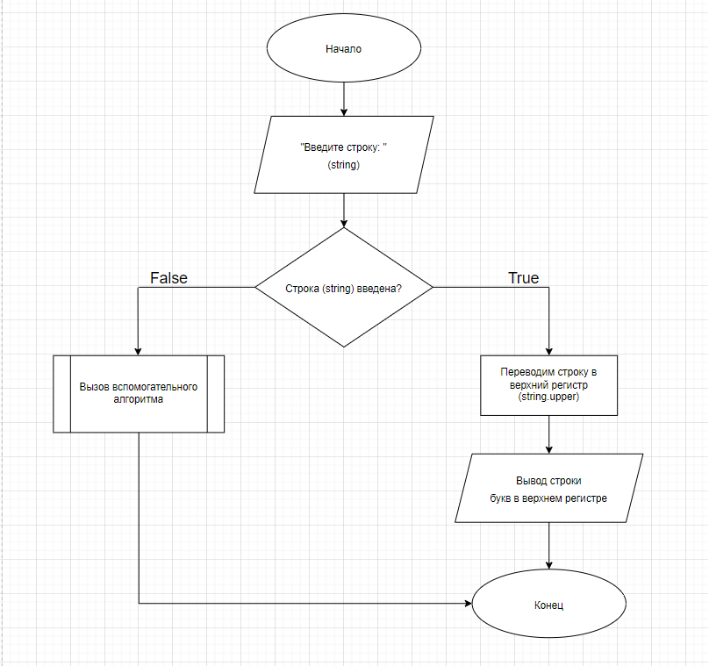*Блок-схема основного алгоритма:*

*Блок-схема вспомогательного алгоритма: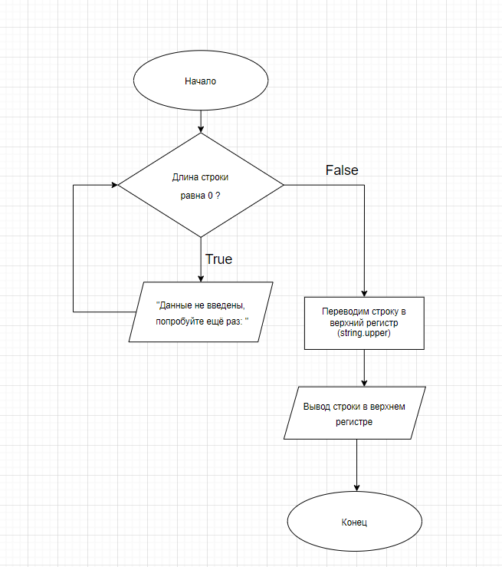*

*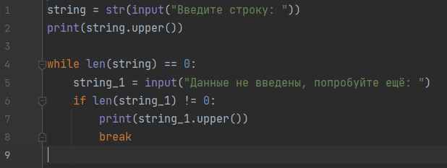Код программы*:

*Вывод программы*:

1.

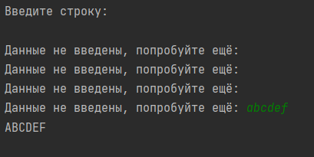2.

Вывод:

Научились строить блок-схемы алгоритмов, выполнили задание по варианту.